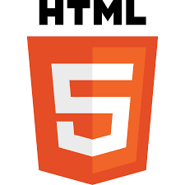
Crashkurs – HowTo HTML

Was ist HTML?
Die Hypertext Markup Language (HTML, englisch für Hypertext-Auszeichnungssprache) ist eine textbasierte Auszeichnungssprache zur Strukturierung elektronischer Dokumente wie Texte mit Hyperlinks, Bildern und anderen Inhalten. HTML-Dokumente sind die Grundlage des World Wide Web und werden von Webbrowsern dargestellt.

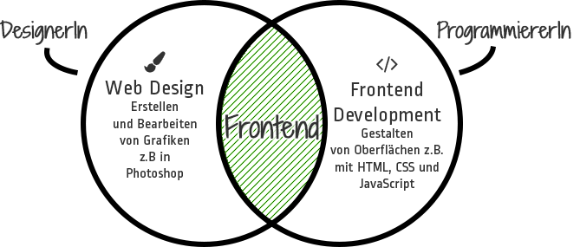
Wo wird HTML verwendet?
HTML wird immer dann verwendet, wenn es um die visuelle Gestaltung geht. Aus diesem Grund wird HTML im Frontend (Gestaltung der visuellen Ebene einer Webseite oder eines Computerprogrammes) benutzt. Zusätzlich kann man mit CSS (Cascading Style Sheets - Gestaltungs- und Formatierungssprache) und JavaScript (Skriptsprache für die Dynamisierung von HTML-Webseiten) die Gestaltungsmöglichkeiten erweitern.

Kodierungsbeispiel:

Grundgerüst von HTML
<!DOCTYPE html>
<html>
<head> <title>Page Title</title>
</head>
</body>
<h1>This is a Heading</h1>
<p>This is a paragraph</p>
</body>
</html>

- Dokumenttyp: HTML
- Beginn der HTML-Bereich

- Kopfbereich
- Titel
- Ende der Kopfbereich

- Repräsentiert Inhalt eines HTML Dokuments

- 1. Überschrift
- 1. Abschnitt
- Ende der «Body»
- Ende der HTML-Bereich

Wie benutzen wir HTML im Cockpit?
Grundsätzlich benutzen wir HTML nur für die ausführliche Beschreibung eines Events. Ausserdem können die Veranstalter unter Events/Event-Links generieren unsere vorgefertigten Links in ihre Webseiten einbinden.

Ausführliche Beschreibung - Preview
In diesem Bereich hat man die Möglichkeit den Event zu beschreiben. Wenn man das visuell gestalten will, um die Kunden anzulocken, kann man ausserdem Bilder, Videos, Hyperlinks oder GIF’s einbinden.
Hierzu muss man auf Quellcode klicken, um diese manuell einzubauen bzw. nach Wünschen anzupassen.
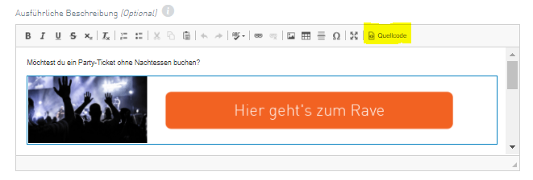

Ausführliche Beschreibung – Quellcode
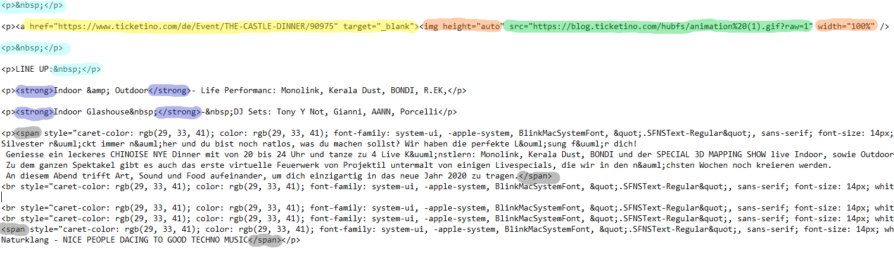
Das href-Attribut gibt das Ziel des Links an - Bei uns wäre das die Ticketshop.
Mit <img> kann man ein Bild einbinden. Dazu wird jedoch die Ressource (src) benötigt. Das Bild muss online erreichbar sein, denn sonst wird es nicht angezeigt.
Wenn man die Höhe des Objekts anpassen will, benutzt man hierzu das height-Attribut und für die Breite das width-Attribut.
&nbsp: Dauerleerzeichen, weitere Sonderzeichen findest du hier: https://www.htmlhelp.com/de/reference/html40/entities/special.html
Mit <strong> kann den Schrift bold formatieren.
<span> -Attribut separiert Elemente.
<br>-Attribut produziert ein Zeilenumbruch.

Bild/GIF einfügen
Wenn man ein Bild einbinden will, geht man folgendermassen vor:
- Speichere das gewünschte Bild als jpg auf einem Dropbox Ordner
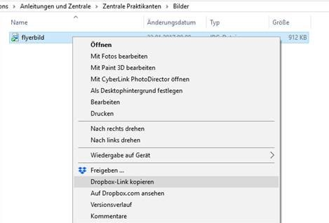
- Mache einen Rechtsklick auf das Bild und wähle Dropbox Link kopieren

- Öffne beim Event den Quellcode der ausführlichen Beschreibung:
- Füge folgenden Code ein: <img src=" " />
- Zwischen die " " setzt du den kopierten Dropbox Link ein: <img src=" https://www.dropbox.com/s/c4kyoon9x4whbz8/flyerbild.jpg?dl=0" />
- Ersetze ?dl=0 mit ?raw=1 (ohne diese Änderung wird das Bild nicht erkannt)
- Gehe zurück auf die Ausführliche Beschreibung (nochmals auf Quellcode klicken) um zu prüfen, ob das Bild korrekt angezeigt wird:
- Falls ihr die Grösse nicht bereits beim Bild angepasst habt, könnt ihr es auch im Code machen:
  - <img height="400"src="https://www.dropbox.com/s/qfdouimdgn7gkql/anmeldemaske_goldbach.png?raw=1" width="200" />
  - Höhe = height, Breite = width jeweils in Pixel angeben.

Bild responsive einfügen
Du möchtest das Bild responsive, so wie die TICKETINO Website, so dass es auf jedem Gerät schön angezeigt wird? Hierfür musst du bei height=auto und width=100% einstellen, z.B.:
- <img height="auto" src="https://www.dropbox.com/s/c4kyoon9x4whbz8/flyerbild.jpg?raw=1" width="100%" />

Dokument einfügen
Um ein Dokument einzubinden, musst man die ersten drei Schritte wie bei Bild/GIF einfügen durcharbeiten.
- Füge folgenden Code ein: <a href="url">link text</a>
- Zwischen die «» kannst du den Dropbox Link einfügen und zwischen >link text< kannst du einen gewünschten Text anzeigen lassen, der anschliessend angezeigt wird.
- Danach alles abspeichern und dein Endresultat bewundern.

Video einfügen
Um ein Video einzubinden geht man wie folgt vor:
- Klicke dazu bei Youtube auf "Teilen". Generiere anschliessend den Code zur Einbettung.
- Diesen kannst du im Anschluss im Cockpit in den Quelltext deiner Eventbeschreibung an der gewünschten stelle einfügen.

Event-Links generieren – Eventeinbindung
Wenn man Eventlinks generieren und diese dann einbinden will, muss man in Cockpit auf Events / Event-Links generieren klicken. Danach kann man die Art des Links und die Sprache wählen, welche man haben will. Darauffolgend wählt man je nachdem was für ein Link generiert wird ein bis mehrere Events, falls dieses Bereich erscheint. Man kann zwischen Button, Event Link, IFrame, Veranstalter Ticketshop und Buchungstool entscheiden. IFrame und Veranstalter Ticketshop eignet sich am meisten für externe Webseiten.

Entwicklertool von Google aka Holy-F12

